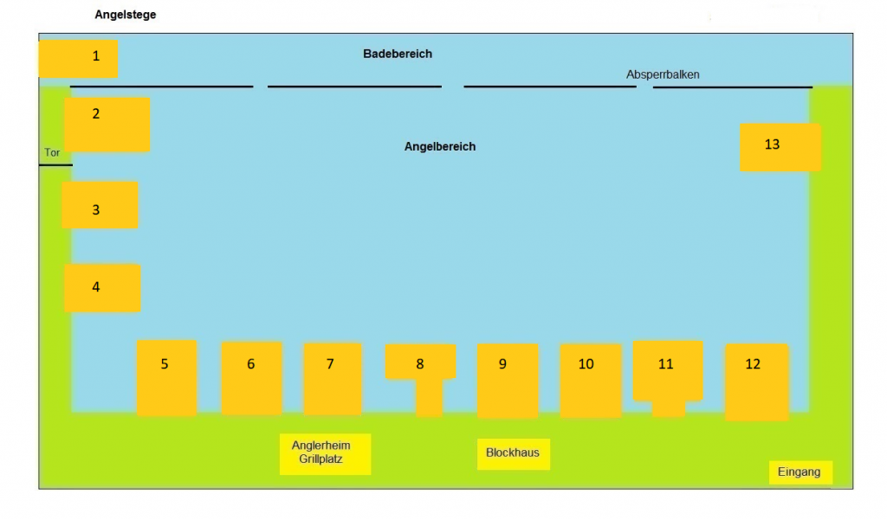
Steginhaber Stand: 27.09.2020)
Steg 1: Jugendsteg
Steg 2: Back, Gantenberg, Zangers
Steg 3: Krietsch, Löker
Steg 4: Louven, Malinowski J., Malinowski S.
Steg 5: Hauß, Gedeik
Steg 6: Steffen, Rasche
Steg 7: frei
Steg 8: Verein/Bootssteg
Steg 9: Kojardi,(Kittelmann)
Steg 10: Schmidt C., Simons
Steg 11: Brands, Gröger, Karth
Steg 12: Engel, Veltjens
Steg 13: Gerstmann, Janssen

